***Groepscommunicatie***

***ICT & Media Design***

**Naam: Bavli Armanyous**

**Klas:** **M2-DB01**

Inhoudsopgave

Inleiding 3

Introductie 3

Projectgroepen semester 2 3

The Media Company 3

2Genius 5

B&B Groep / Groepje 6 6

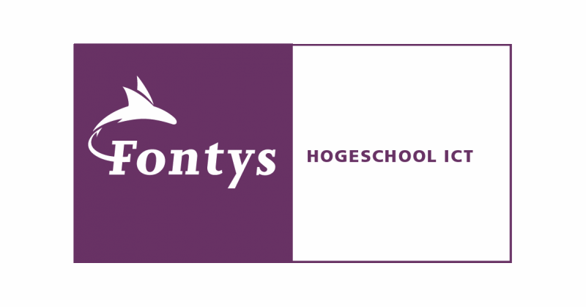

# Inleiding

In dit semester hebben we een aantal keer in groepen gewerkt. Drie keer om precies te zijn. Soms bestaande uit 5 mensen, soms maar 4 en soms maar 2 mensen.

# Introductie

Ik heb in het verleden best vaak in groepen gewerkt en ik heb het een en ander opgepikt en geleerd. Niet alleen over werken in groepen, maar ook over hoe ik werk op groepsniveau.

Ik vind het fijn om in groepjes te werken, maar soms werk ik liever individueel. Ik weet van mezelf dat ik een echte control freak ben. Als dingen mij niet bevallen in een groep (Bijv. de manier van plannen, de communicatie, etc..), dan ben ik al snel geneigd om dingen op mijn manier te doen en om er voor te zorgen dat iedereen mijn manier aanhoudt.

# Projectgroepen semester 2

Zoals eerder aangegeven heb ik in drie groepen gezeten in semester 2. Hieronder leg ik kort uit wat mijn ervaring per groep was.

***The Media Company

De eerste groep waarmee ik heb gewerkt dit semester is The Media Company.

Althans, zo werden we genoemd nadat we hadden besloten om een groepsnaam te kiezen. Ik heb hiervoor een aantal keren moeten pushen, maar dat maakt me niet zo veel uit. Ik heb ook het logo ontworpen van dit groepje (Afbeelding 1 en 2).

Afbeelding 1

Afbeelding

Afbeelding

Je kunt mijn werk per groep in dit semester bekijken door op de volgende link te klikken:



Pdf

Hoe dan ook, Ik moet zeggen dat dit mijn favoriete groepje was dit semester. We hadden duidelijk afspraken een duidelijke takenverdeling en als 1 van ons er niet uit kwam dan gingen we altijd samen in een kort gesprek. We werkten ook met een Trellobord om ervoor te zorgen dat iedereen weet hoever men is. Ook hadden we elke dag wel een gesprek om te zien wat de huidige status van het project is. Maarja, kan ook niet anders als je maar 4 weken de tijd hebt. 4 weken klinkt veel, maar voor mij was het echt in een oogwenk voorbij.

Op Afbeelding 3 zie je de takenverdeling die we samen hebben gemaakt. (Deze is overigens ook gebaseerd op een afsprakendocument van 1 van mijn oudere groepjes).

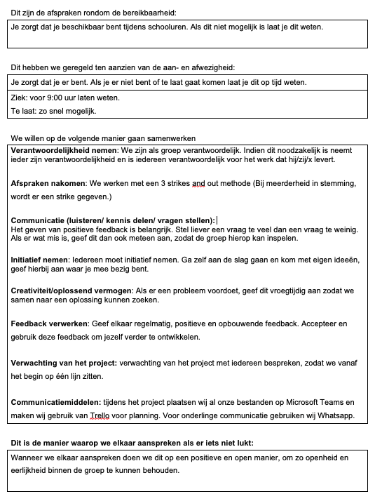

Verder kan je de FeedPulse die we als groep hebben ingevuld vinden op Pdf 2

Pdf 

***2Genius

Afbeelding

De tweede groep waarmee ik heb gewerkt is 2Genius. Zo hebben we het genoemd, omdat wij het 2de groepje waren. Vraag me niet waarom. Ik heb het niet bedacht. Ik vond het ook niet echt een geweldige naam, maar er was te weinig tijd om daar zorgen over te maken.

Wel heb ik ook bij dit groepje het logo ontworpen zoals je hem op Afbeelding 4 ziet staan.

Met 2Genius ging het iets minder soepel als gehoopt. Er waren geen duidelijke afspraken, omdat niemand precies wist wat het plan voor dit project was. We waren bij de 2de sprint aangekomen waarbij we als opdracht kregen van Happy Horizon om een nieuwe website te ontwerpen voor <https://www.weldaseurope.com/nl/>. Dit moest overigens in Figma, waar ik ook niet heel erg van ben. Ook omdat ik niet begreep hoe het allemaal werkte. Het valt niet onder deze leeruitkomst, maar door dit project, ben ik wel veel beter geworden in het werken met Figma.

Anyways, Er was dus niet een hele sterke omgang van communicatie en takenverdeling en mij kennende, ben ik dus initiatief gaan nemen en heb ik met de groep korte vergaderingen ingepland, zodat iedereen weet wat de status is. We waren ook allemaal in aparte Figma documenten aan het werken en ik heb alles in 1 document gepropt, zodat iedereen up to dat was met elkaars ontwerpen.

Omdat we de eerste 2 weken dus een niet zo goede groepsband hadden en omdat iedereen voorheen in aparte documenten aan het werk was, was de eerste demopresentatie van ons ontwerp nogal beschamend. Het was ook dat moment dat ik mij besefte dat er veel moest veranderen. Helaas, beseft ik me dat pas laat. We hadden nog maar 2 weken om onszelf op te rapen.

Het is uiteindelijk allemaal goed gekomen. Iedereen is samen gaan werken, we hebben duidelijk gemaakt wie wat moest doen en wat te doen als het niet lukt. En het belangrijkste, we werkte in 1 document.

Ik verwijs weer naar Pdf 1 *voor als je meer van mijn werk in de groep wilt zien.*

Op Pdf 3 en Pdf 4 vind je de FeedPulse een peerfeedback die we als groep hebben ingevuld.

**

Pdf

**

Pdf

*B&B Groep / Groepje 6

Afbeelding

De derde en laatste groep waar ik mee heb gewerkt bestond uit maar 2 mensen. De max. was 3 personen per groep.

Ondanks dat ik ons groepje als ‘B&B’ had staan in de Teams groep (Bas & Bavli) (Afbeelding 5), is deze naam nooit officieel aangekondigd aan de docenten en stonden wij gewoon bekend als groepje 6.

Omdat deze groep maar uit 2 personen bestond en omdat dit de laatste groep was, hebben we niet meer veel moeite gestoken in een naam of logo. Ik wilde dit wel doen, maar omdat wij besefte dat we beter meer energie kunnen steken in het project zelf (Aangezien we maar met 2 waren), is er niet meer veel van gekomen. Het laatste project in sprint 3 was een Development opdracht. Dit was voor mij dus het interessantste project, aangezien ik meer richting de development ga en mijn ervaring daarin wat hoger ligt dan bij de andere leeruitkomsten. Mijn projectpartner Bas daarentegen had niet zoveel ervaring met HTML, CSS en/JavaScript. Ondanks dat heeft hij het nog redelijk goed afgerond.

Wij waren nogal een “relaxte” groep. Er waren geen afspraken op eentje na: ‘Als je helemaal niet naar school komt, laat je dit weten’. Er was geen stress over te laat komen (Is wel netjes om aan te geven uiteraard, maar was voor ons niet verplicht).

Als we van elkaar wilde weten of je aanwezig was, dan appte we elkaar. Je zou denken dat het dan compleet fout zou gaan, omdat men dan gewoon niet meer komt opdagen. Maar omdat ik wist dat we nu op een hogere opleiding zitten en Bas en ik allebei volwassen genoeg zijn om te weten dat aanwezigheid cruciaal is voor een project, waren we gewoon elke dag aanwezig op een paar dagen na als één van ons ziek was of gewoon echt niet kon komen door bijvoorbeeld een staking of afspraak. Dat respecteerden wij ook van elkaar en de dag daarna was die persoon weer gewoon aanwezig en aan het werk voor het project.

Je kan mijn werk voor dit project terugvinden op Pdf 1

De Peer feedback en FeedPulse zijn te vinden op Pdf 5 en Pdf 6.



Pdf



Pdf